Касимов Дамир, группа ПР23/1
Лабораторная работа №10
Тема: «Инспекция кода модулей проекта»

Цель: освоить методики инспекции кода модулей проекта для выявления ошибок и недочётов, а также научиться составлять тест-кейсы для проверки функциональности и качества программного обеспечения.
Ход работы

Результат работы программы:
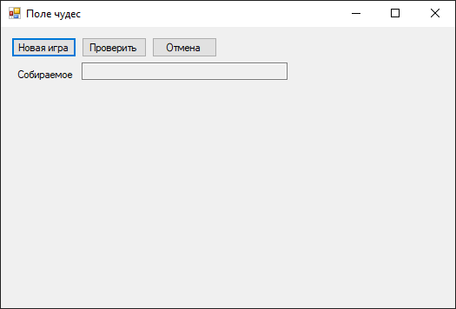
Рис. 1 — Запуск приложения

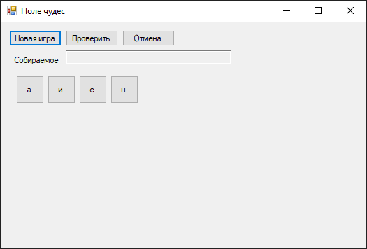
Рис. 2 — Новая игра

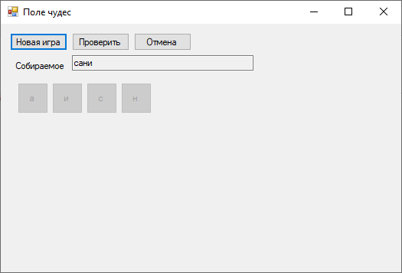
Рис. 3 — Сбор слова

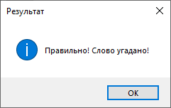
Рис. 4 — Отображение правильного результата при нажатии кнопки «проверить»

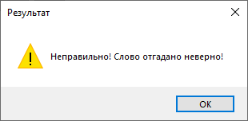
Рис. 5 — Отображение неправильного результата при нажатии кнопки «проверить»

Тест-кейс при ручном тестировании:
Таблица 1. Тест-кейс
№п/п | Действие | Ожидаемый результат
1 | Запуск приложения | Открылось окно приложения с кнопками «Новая игра», «Проверить» и «Отмена», а также поле, где будут отображаться вводимые буквы
2 | Нажать «Новая игра» | Под полем для ввода появляются кнопки, каждая из которых соответствует одной букве случайно выбранного слова
3 | Нажать на букву | Буква появляется в поле для слова, а соответствующая кнопка блокируется
4 | Нажать «Отмена» | Буква исчезает из поля для слова, а соответствующая кнопка разблокируется
5 | Собрать правильное слово и нажать «Проверить» | Появится уведомление, сообщающее о том, что собранное слово является правильным
6 | Собрать неправильное слово и нажать «Проверить» | Появится уведомление, сообщающее о том, что собранное слово является неправильным

Контрольные вопросы:
- Инкапсуляция, события
- Случайная сортировка (OrderBy + Random)
- Через событие Click у кнопок
- Визуальное представление обеспечивается методами, которые создают кнопки, размещают их на форме и обновляют текстовое поле.
- Отмена реализована с помощью стека, в котором сохраняются действия пользователя и извлекаются при необходимости.

